**RFID智能仓存系统操作手册**

目录

一.运行环境 2

1.1软件运行平台 2

1.2软件环境要求 2

二.软件操作 2

2.1初始界面 2

2.2 “我的”页面 4

2.2.1 “创建仓库”页面 6

2.2.2 “仓库管理“页面 7

# 一.运行环境

## 1.1软件运行平台

Android，IOS，Windows，MacOS等任何微信客户端支持的平台

## 1.2软件环境要求

Android4.4，IOS7.0或更高版本，与平板兼容

# 二.软件操作

## 2.1初始界面

由微信客户端的小程序入口找到本应用之后直接点击打开，初次进入会马上提示本程序需要用户登录才可以使用。

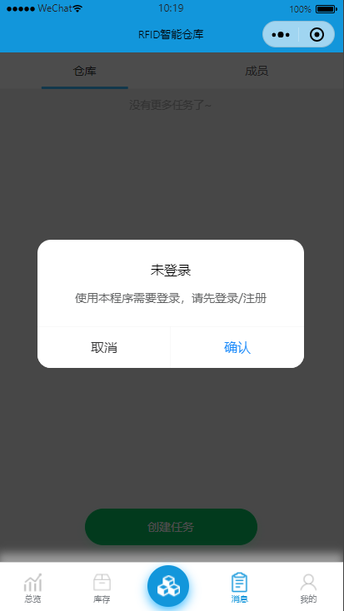

图1.初始界面

点击“取消”按钮后，将会继续弹出本提示。

点击“确认”按钮后，将会跳转到“我的”页面提示用户登录注册。

## 2.2 “我的”页面

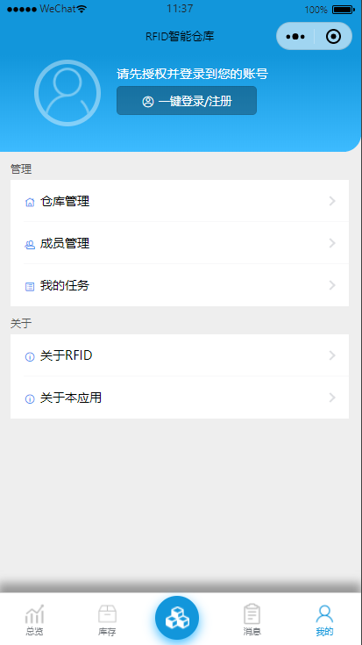

图2.我的页面

此处点击页面中最显眼的按钮 一键登录/注册，然后通过微信的授权提示之后，新用户即可完成静默注册的功能，在后台自动生成账户并绑定到当前的微信账号，等到加载完毕即可完成登录操作。

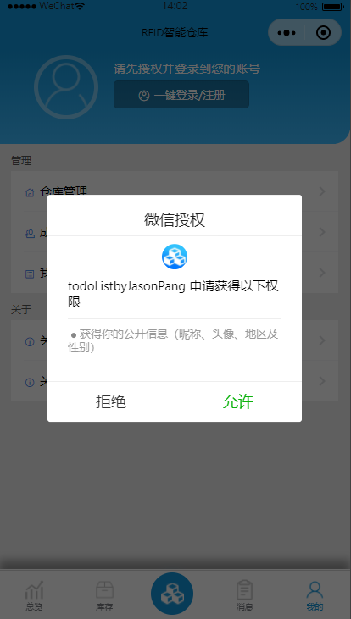

图3.登录授权

登录完成后在此页面便可以看到来自微信的默认注册信息，比如头像，昵称。昵称的下方是用户角色，新用户的角色是默认的【未加入仓库】。要开始使用本软件的所有功能就必须创建或加入一个仓库。

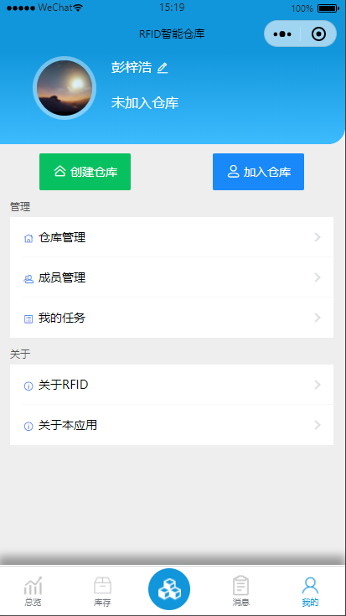

图4.我的页面

我的页面中所有功能在登录之后即可使用。其中包括最显著的两个功能创建仓库和加入仓库，因为对于新用户而言他们需要马上和特定的仓库产生关联才可以继续使用其他的功能。

### 2.2.1 “创建仓库”页面

如果是仓库的管理者则点击“创建仓库“进入仓库的创建页面：

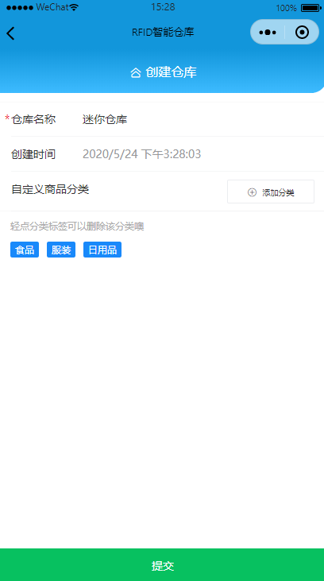

图5.创建仓库

点击仓库名称输入新仓库的命名，然后才可以提交并成功创建一个仓库。在自定义商品分类的一栏里点击添加分类可以添加自定义的仓存物品分类，在之后的库存物品管理中将会按照此处的类别进行分类，后期也可以对其进行修改。

### 2.2.2 “仓库管理“页面

每个用户创建到新的仓库之后，这个仓库之于用户是一个集合的概念，是一个新仓库集的实例，要使用到仓库库存物品管理功能需要建立子仓库用于直接的物品管理。此时可以在“我的”页面进入仓库管理页面进行操作。

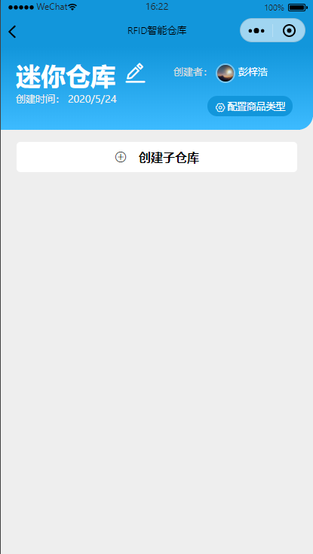

图6.仓库管理

在这个页面中可以继续配置修改库存物品的自定义分类，仓库集的名称。点击创建子仓库即可进入子仓库的创建页面，填写子仓库的名称，即可完成创建。

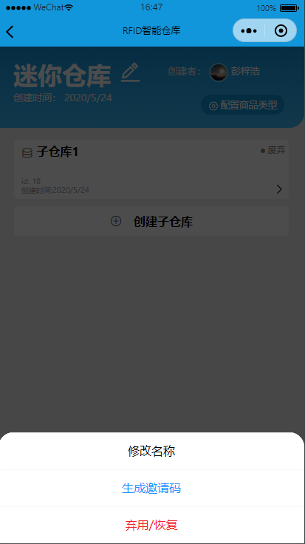

图5.子仓库

创建好的子仓库在这个页面中将会以卡片列表的形式把每一个仓库的重要信息展示出来。

点击一个子仓库将会从底下弹出操作选项：

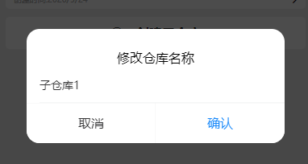修改名称：弹出输入框，点击确认即可修改。只有管理员和创建者有此权限操作。

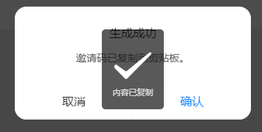生成邀请码：点击之后将会生成唯一邀请码并自动粘贴到剪贴板，新用户可以使用该邀请码加入仓库。

弃用/恢复：点击可以切换当前子仓库的在用状态，弃用和在用。仓库弃用后其成员将会不可见此仓库内的物品，仓库不会被删除。只有创建者有此权限操作。

### 2.2.3 “加入仓库“页面

在未加入仓库状态下在我的页面点击加入仓库，通过输入管理员分享的邀请码可以进入相应的子仓库中。

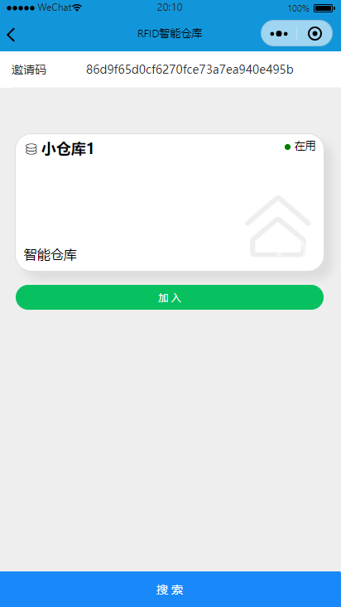

点击加入即可加入到相应的子仓库中，成员子仓库的成员。

### 2.2.4 “成员管理“页面

在我的